蒙城成长论坛


2022年小升初家长经验交流会
原创 蒙城成长论坛 MTL Education Forum

点击蓝字，关注我们了解更多

小编：
本次小升初家长交流会邀请的六年级嘉宾家长青出于蓝胜于蓝，不仅经验丰富，Powpoint也是做得相当精彩，洋洋洒洒将近50页，请锁定五月二十八日周六晚19：30。



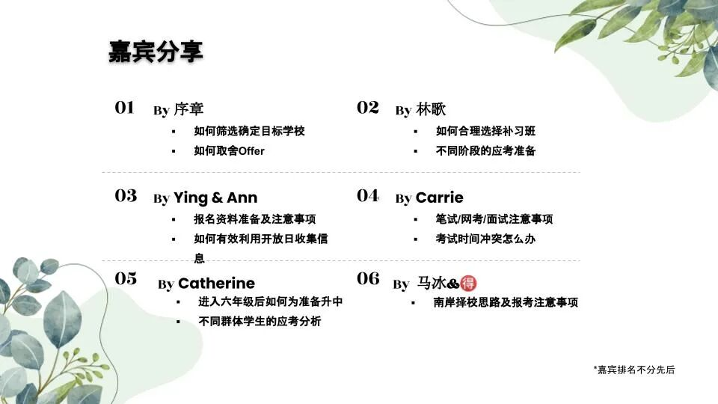

去年，上一届家长把小升初的经验与我们分享，为懵懂的我们指引了方向。

今年，我们也想把这份经验和善意传递给您。希望能给您和孩子一份助力，顺利启航。

蒙城教育成长论坛
5月28日周六晚19：30
小升初家长经验交流会
Zoom:878 1459 8571

会议人数限100人，可互动交流提问；同时开通 Youtube直播 ，直播链接将在各年级群当天发送，敬请关注！

本届邀请的六年级嘉宾家长，子女们分别被Jean-de-Brébeuf, Jean-Eudes, Saint-Louis, Sainte-Anne, 南岸国中等学校录取，小升初经验丰富，欢迎您和六年级家长们一起交流学习，精彩内容绝对不可以错过，我们不见不散。


- END -

ABOUT US
蒙城教育成长论坛 是魁省在册的爱心公益组织，致力于打造蒙特利尔专业度和可信度最优的教育信息交流平台，拥有12个年级群，每个年级群的众多同龄家长在一起交流学习和育儿问题，沟通更顺畅！拥有5个主题群（民乐之声、吉他之韵、艺术之约、数学之美、娃去哪儿玩）。论坛常年举办各类教育公益讲座，为华人家长提供可靠丰富的教育信息和资源。欢迎您的加入，和精英家长一起共同成长。请加好友mtleduforum拉入相应的年级群。

YouTube频道：
https://www.youtube.com/channel/UC44sSt9t3VGkMii5vWAQi9w/playlists
公众号：
MTL Education Forum
官网：
https://www.mtleduforum.org

—— 教育公益植根于爱 ——
蒙城教育成长论坛
蒙城一手教育资讯


点分享

点收藏

点点赞

点在看
预览时标签不可点
阅读原文
阅读
修改于
微信扫一扫
关注该公众号
知道了
微信扫一扫
使用小程序

取消 允许

取消 允许

取消 允许
×
分析


微信扫一扫可打开此内容，
使用完整服务
： ， ， ， ， ， ， ， ， ， ， ， ， 。 视频 小程序 赞 ，轻点两下取消赞 在看 ，轻点两下取消在看 分享 留言 收藏 听过

